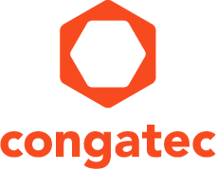
Reader Enquiries: | Press Contact:
congatec AG | SAMS Network
Christian Eder | Michael Hennen
Phone: +49-991-2700-0 | Phone: +49-2405-4526720
info@congatec.com  www.congatec.es | info@sams-network.com  www.sams-network.com

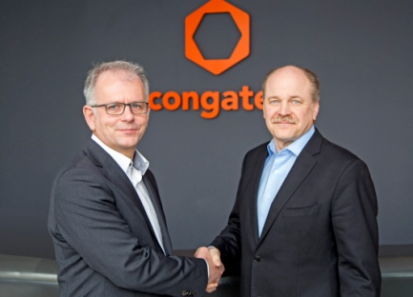
Jason Carlson (derecha), CEO de congatec, y Gerd Lammers, CEO de Real-Time Systems, acuerdan el trato

Ver el video aquí : www.congatec.com/rts-video
Texto y foto también disponible online en:: http://www.congatec.com/press
Nota de prensa

congatec AG adquiere Real-Time Systems GmbH
congatec acelera la adopción del hipervisor
en tiempo real para el mercado embebido

Nuremberg/Deggendorf, Alemania, 27 de febrero de 2018 * * * congatec, un proveedor líder de placas y módulos de informática embebida y basada en estándares, ha adquirido Real-Time Systems GmbH (RTS), con sede en Ravensburg, Alemania. Fundada en 2006, RTS es un proveedor líder de software hipervisor para aplicaciones en tiempo real en el mercado embebido.

"La estrategia de congatec es simplificar el uso de tecnologías informáticas embebidas", explica Jason Carlson, CEO de congatec. "A medida que el mundo conectado de IIoT e Industria 4.0 se vuelve cada vez más complejo, una de las palancas estratégicas más importantes para alcanzar este objetivo es invertir en software". Tener la oportunidad de adquirir una tecnología de hipervisor probada y comprobada en el mercado que coincida perfectamente con las necesidades IIoT e Industria 4.0 de los clientes en tiempo real es un hito importante para congatec.

RTS se convertirá en una subsidiaria de propiedad total de congatec. La compañía continuará operando de manera independiente, haciendo negocios como siempre, proporcionando su software para ejecutar en cualquier hardware x86, pero ahora con equipos de ventas y soporte técnico listos para respaldar el producto.

"Si los clientes necesitan un hipervisor con el mejor rendimiento posible en tiempo real, fácil instalación y configuración para cualquier plataforma multinúcleo x86, compatible con todos los populares sistemas operativos en tiempo real y de uso general, entonces el RTS Hypervisor de Real-Time Systems es la opción preferida más a menudo ", explica Gerd Lammers, CEO de Real-Time Systems GmbH. "Nuestro RTS Hypervisor por lo tanto, se adapta perfectamente a la estrategia de congatec de simplificar el uso de la tecnología embebida en circunstancias muy exigentes. Estamos seguros de que nuestros clientes se beneficiarán de la unión de fuerzas, ya que nos da la oportunidad de crecer más rápido, ampliar nuestras ofertas a nuevos mercados y mejorar nuestros servicios en una base global ".

Los clientes de Real-Time Systems son OEM de mercados como robótica, automatización, ingeniería mecánica, tecnología médica o sistemas de prueba y medición. También surgen nuevos mercados a partir de los crecientes requisitos en tiempo real de las aplicaciones IIoT e Industria 4.0, así como de difusión y transmisión en tiempo real. Otros clientes son fabricantes de tecnología informática embebida que califican las plataformas que desarrollan como ODM para OEM para el RTS Hypervisor.

"Estamos invirtiendo en el crecimiento sostenible de los sistemas en tiempo real. Por ejemplo, queremos ampliar las funcionalidades del RTS Hypervisor para abrir nuevos mercados en el campo del transporte en tiempo real. Todos los clientes de RTS se beneficiarán de estas inversiones; esto se debe a que el RTS Hypervisor es independiente de cualquier RTOS y GPOS, lo que nos da la oportunidad de establecer nuevos estándares. El objetivo explícito es, por lo tanto, continuar atrayendo a los fabricantes de sistemas embebidos como clientes y mantener a los clientes existentes en este segmento ", explica Gerhard Edi, Director Ejecutivo de congatec. "Tomaremos todas las medidas organizacionales necesarias para lograr estos objetivos. Las conversaciones con estos clientes ya se han iniciado en relación con este anuncio de adquisición".

Sobre congatec
congatec es un proveedor líder de módulos informáticos industriales que utilizan los factores de forma estándar COM Express, Qseven y SMARC, así como ordenadores monoplaca y servicios de personalización. Los productos de congatec se pueden utilizar en varias industrias y aplicaciones, tales como la automatización industrial, médicina, entretenimiento, transporte, telecomunicaciones, prueba y medida, y punto de venta. El conocimiento básico y los conocimientos técnicos incluyen características exclusivas del BIOS ampliado, así como paquetes integrales de soporte para el controlador y la placa. Después de la fase de diseño, los clientes reciben asistencia a través de una amplia gestión del ciclo de vida del producto. Los productos de la compañía son fabricados por proveedores de servicios especializados de acuerdo con los modernos estándares de calidad. Congatec, con sede en Deggendorf, Alemania, actualmente tiene delegaciones en EE. UU., Taiwán, China, Japón y Australia, así como en el Reino Unido, Francia y la República Checa. Más información está disponible en nuestro sitio web en www.congatec.com o via Facebook, Twitter y YouTube.

